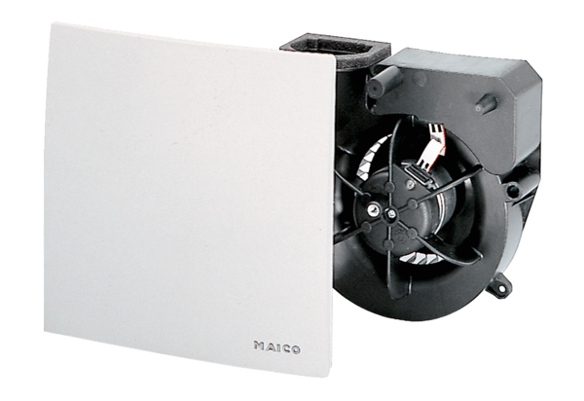Ventilátorová vložka (sada) ER 60 VZObsah dodávky: 1 kusSortiment: B
Typové číslo: 0084.0101Výrobce: MAICO

